立体几何初步
一、单元学习目标
内容 | 目标要求
基本立体图形 | 1、利用实物模型、计算机软件等观察空间图形，认识柱、锥、台的结构特征，能运用这些特征描述现实生活中简单物体的结构．  2、利用实物模型、计算机软件等观察空间图形，认识柱、锥、台、球及简单组合体的结构特征，能运用这些特征描述现实生活中简单物体的结构. | 数学抽象  逻辑推理  数学运算  数学建模
立体图形的直观图 | 能用斜二测画法画出简单空间图形（长方体、球、圆柱、圆锥、棱柱及其简单组合）的直观图. | 数学抽象  逻辑推理  数学运算  直观想象
简单几何体的表面积与体积 | 知道球、柱体、锥体、台体的表面积和体积的计算公式，能用公式解决简单的实际问题. | 数学抽象  逻辑推理  数学运算  直观想象
空间点、直线、平面之间的位置关系 | 1、借助日常生活中的实物，在直观认识空间点、直线、平面的基础上，抽象出空间点、直线、平面概念．  2、了解基本事实和确定平面的推论.  3、认识空间中直线与直线、直线与平面、平面与平面的位置关系．  4、会用文字语言、图形语言、数学符号准确表示它们之间的关系. | 数学抽象  逻辑推理  数学运算  数学建模
空间直线、平面的平行 | 1、借助长方体，通过直观感知、了解空间中直线与直线平行的关系．  2、了解基本事实及定理（等角定理）.  3、借助长方体，通过直观感知、了解空间中直线与平面平行的判定定理与性质定理.  4、借助长方体，通过直观感知、了解空间中平面与平面平行的判定定理与性质定理. | 数学抽象  逻辑推理  数学运算  数学建模
空间直线、平面的垂直 | 1、借助长方体，通过直观感知、了解空间中直线与直线的垂直关系.  2、借助长方体，通过直观感知、了解空间中直线与平面垂直的判定定理与性质定理.  3、借助长方体，通过直观感知、了解空间中平面与平面垂直的判定定理与性质定理. | 数学抽象  逻辑推理  数学运算  数学建模
二、单元知识架构
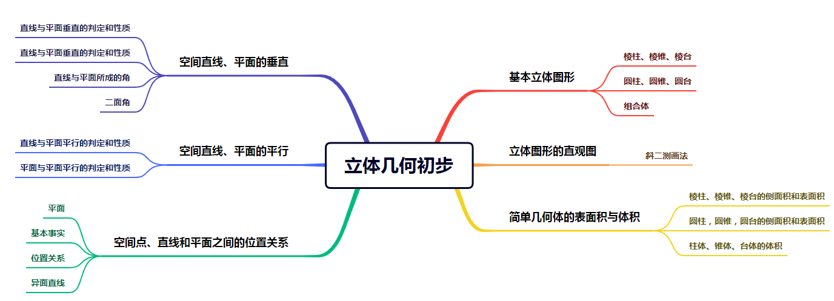
三、重点知识梳理
1．棱柱、棱锥、棱台
 | 棱柱 | 棱锥 | 棱台
图  形 | 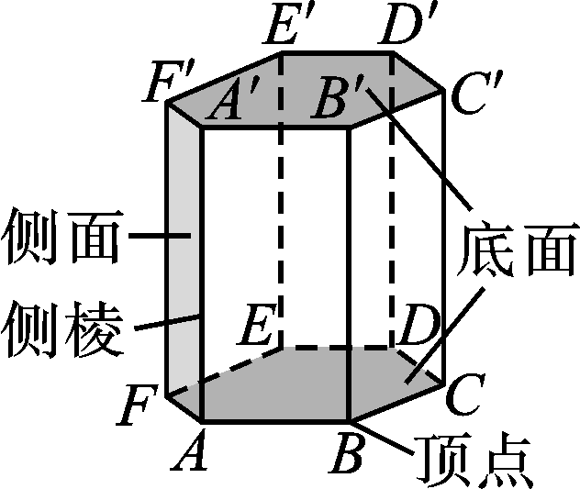 | 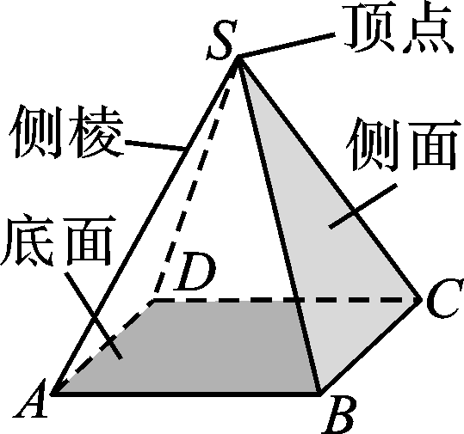 | 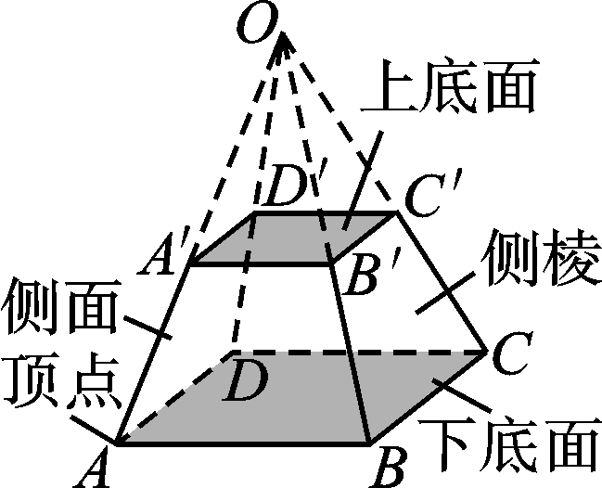
定  义 | 有两个面_____，其余各面都是_____，并且相邻两个四边形的公共边都互相平行，由这些面所围成的多面体 | 有一个面是多边形，其余各面都是有一个公共顶点的______，由这些面所围成的多面体 | 用一个平行于______的平面去截棱锥，底面和截面之间那部分多面体
结  构  特  征 | 底面互相平行且全等；侧面都是_______；侧棱都相等且互相平行 | 底面是一个多边形；侧面都是三角形；侧面有一个公共顶点 | 上、下底面互相平行且相似；各侧棱延长线交于一点；各侧面为_______
分  类 | ①按底面多边形的边数：三棱柱、四棱柱、五棱柱…  ②按侧棱与底面的关系：侧棱垂直于底面的棱柱叫做_______，否则叫做斜棱柱. 底面是正多边形的直棱柱叫做正棱柱. 底面是平行四边形的四棱柱也叫做平行六面体 | ①按底面多边形的边数：三棱锥、四棱锥、五棱锥…  ②正棱锥：底面是正多边形，并且顶点与______的连线垂直于底面的棱锥 | ①按底面多边形的边数：三棱台、四棱台、五棱台…  ②正棱台：由正棱锥截得的棱台
[注意]常见的几种四棱柱的结构特征及其之间的关系
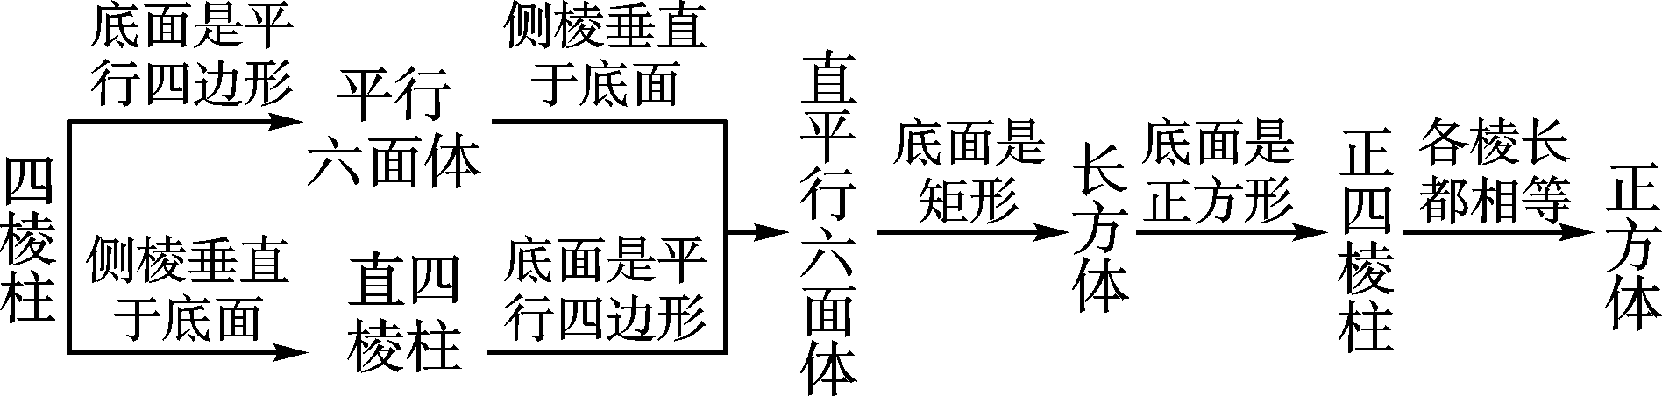
【答案】 互相平行 四边形 三角形 棱锥底面 平行四边形 梯形 直棱柱 底面中心
【难度】0.94
【知识点】棱柱的结构特征和分类、棱锥的结构特征和分类、棱台的结构特征和分类
【详解】略
2．圆柱、圆锥、圆台、球
 | 圆柱 | 圆锥 | 圆台 | 球
图  形 | 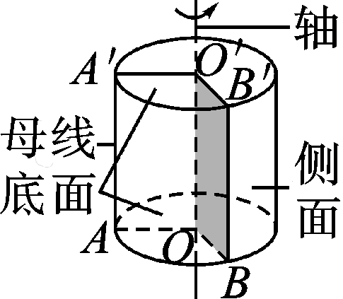 | 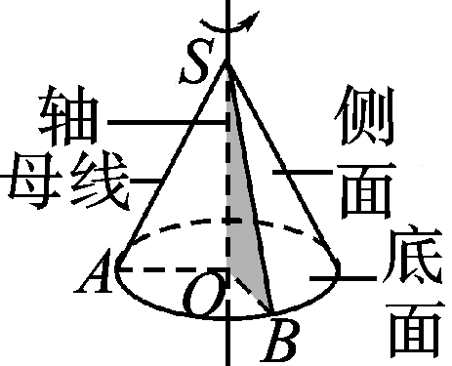 | 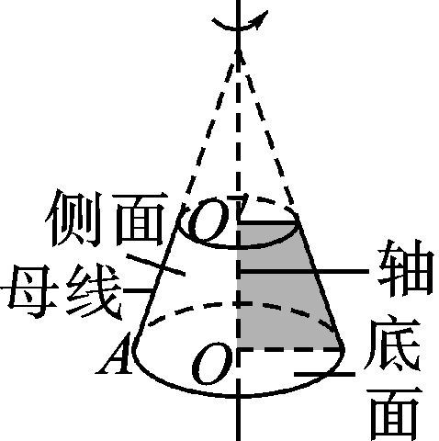 | 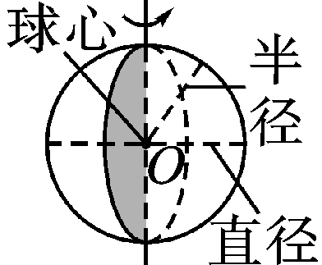
定  义 | 以_____的一边所在直线为旋转轴，其余三边旋转一周形成的面所围成的旋转体 | 以________的一条直角边所在的直线为旋转轴，其余两边旋转一周形成的面所围成的旋转体 | 用_____于圆锥底面的平面去截圆锥，底面与截面之间的部分 | 以半圆的直径所在直线为旋转轴，旋转一周所形成的曲面叫做_____，球面所围成的旋转体
结  构  特  征 | ①母线互相平行且相等，并垂直于底面  ②轴截面是全等的矩形  ③侧面展开图是矩形 | ①母线相交于一点  ②轴截面是全等的等腰三角形  ③侧面展开图是扇形 | ①母线延长线交于一点  ②轴截面是全等的等腰梯形  ③侧面展开图是扇环 | 截面是圆面
简单组合体：由简单几何体组合而成的几何体叫简单组合体. 其构成形式主要有：由简单几何体拼接，或由简单几何体截去或挖去一部分.
【答案】 矩形 直角三角形 平行 球面
【难度】0.94
【知识点】圆柱的结构特征辨析、圆锥的结构特征辨析、圆台的结构特征辨析、球的结构特征辨析
【分析】简单几何体概念填空
【详解】略
3．立体图形的直观图
（1）概念：直观图是观察者站在某一点观察一个空间几何体获得的图形，立体几何中通常是在平行投影下得到的平面图形.
（2）斜二测画法画水平放置的平面图形直观图的步骤：
①在已知图形中取互相垂直的x轴和y轴，两轴相交于点O. 画直观图时，把它们画成对应的x′轴与y′轴，两轴相交于点O′，且使∠x′O′y′＝___（或135°），它们确定的平面表示水平面.
②已知图形中平行于x轴或y轴的线段，在直观图中分别画成平行于x′轴或y′轴的线段.
③已知图形中平行于x轴的线段，在直观图中_________，平行于y轴的线段，在直观图中长度为原来的_______.
[注意]（1）画几何体的直观图时，与画平面图形的直观图相比，只是多画一个与x轴、y轴都垂直的z轴，并且使平行于z轴的线段的平行性和长度都不变.
（2）按照斜二测画法得到的平面图形的直观图，其面积是原图形的$$\frac{\sqrt{2}}{4}$$倍，即S_{直观图}＝$$\frac{\sqrt{2}}{4}$$S_{原图形.}
【答案】 45° 保持原长度不变 一半
【难度】0.94
【知识点】斜二测画法辨析
【分析】根据斜二测画法的概念进行填空即可.
【详解】斜二测画法画水平放置的平面图形直观图的步骤：
①在已知图形中取互相垂直的x轴和y轴，两轴相交于点O. 画直观图时，把它们画成对应的x′轴与y′轴，两轴相交于点O′，且使∠x′O′y′＝45°（或135°），它们确定的平面表示水平面.
②已知图形中平行于x轴或y轴的线段，在直观图中分别画成平行于x′轴或y′轴的线段.
③已知图形中平行于x轴的线段，在直观图中保持原长度不变，平行于y轴的线段，在直观图中长度为原来的一半.
4．简单几何体的表面积与体积
（1）圆柱、圆锥、圆台的侧面积
 | 圆柱 | 圆锥 | 圆台
侧面展  开图 | 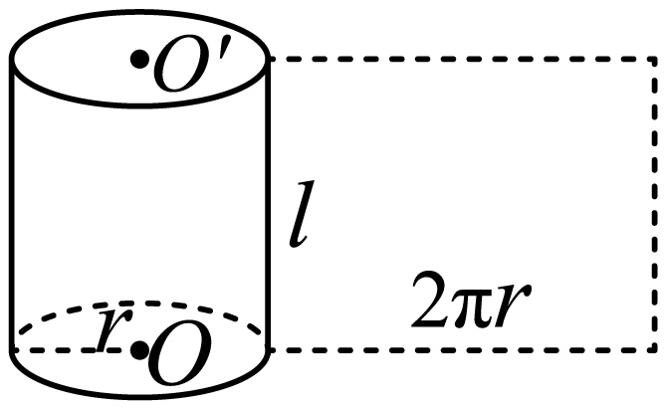 | 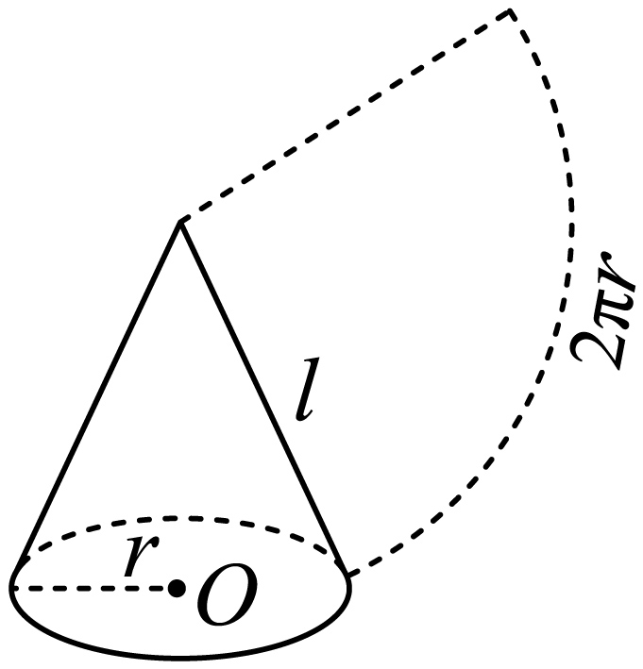 | 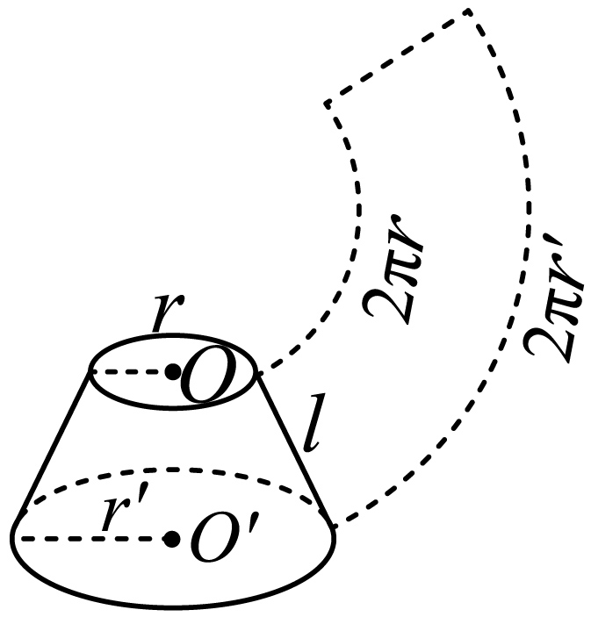
侧面积  公式 | S_{圆柱侧}＝______ | S_{圆锥侧}＝____ | S_{圆台侧}＝___________
其中r，r′为底面半径，l为母线长.
[注意] ①几何体的侧面积是指（各个）侧面面积之和，而表面积是侧面积与所有底面面积之和；
②圆台、圆柱、圆锥的转化：当圆台的上底面半径与下底面半径相等时，得到圆柱；当圆台的上底面半径为零时，得到圆锥，由此可得S_{圆柱侧}＝2πrl$$\underset{←}{r^{′}=r}$$S_{圆台侧}＝π（r＋r′）l$$\underset{→}{r^{′}=0}$$S_{圆锥侧}＝πrl．
（2）柱、锥、台、球的表面积和体积
名称几何体 | 表面积 | 体积（S是底面积，h是高）
柱体（棱柱和圆柱） | S_{表面积}＝S_{侧}＋2S_{底} | V＝Sh
锥体（棱锥和圆锥） | S_{表面积}＝S_{侧}＋S_{底} | V＝$$\frac{1}{3}$$Sh
台体（棱台和圆台） | S_{表面积}＝S_{侧}＋S_{上}＋S_{下} | V＝______
球（R是半径） | S＝____ | V＝______

【答案】 2πrl πrl π(r＋r′)l $$\frac{1}{3}$$(S_{上}＋S_{下}＋$$\sqrt{S_{上}S_{下}}$$)h $$4\text{π}R^{2}$$ $$\frac{4}{3}\text{π}R^{3}$$
【难度】0.94
【知识点】圆柱表面积的有关计算、圆台表面积的有关计算、锥体体积的有关计算、台体体积的有关计算
【详解】略
5. 几个与球有关的切、接常用结论（1）长、宽、高分别为a，b，c的长方体的体对角线长等于外接球的直径，即$$\sqrt{a^{2}+b^{2}+c^{2}}$$＝2R.
（2）正方体的棱长为a，球的半径为R，若球为正方体的外接球，则2R＝$$\sqrt{3}$$a；若球为正方体的内切球，则2R＝a；若球与正方体的各棱相切，则2R＝$$\sqrt{2}$$a.
（3）正四面体的外接球与内切球的半径之比为3∶1.
5．平面的基本性质
（1）基本性质
基本  事实 | 文字语言 | 图形语言 | 符号语言 | 作用
基本  事实  1 | 过____________的三个点，有且只有一个平面 | 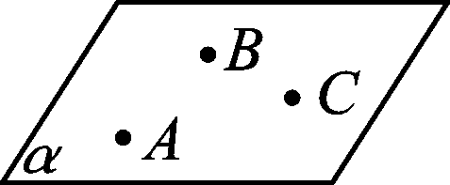 | A，B，C三点不共线⇒存在唯一的平面α使A，B，C∈α | 确定平面；判定点线共面
基本  事实  2 | 如果一条直线上的  __________在一个平面内，那么这条直线在这个平面内 | 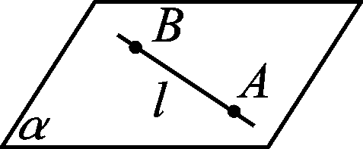 | A∈l，B∈l，且A∈α，B∈α⇒l⊂α | 确定直线在平面内；判定点在平面内
基本  事实  3 | 如果两个不重合的平面有一个_____，那么它们有且只有一条过该点的公共直线 | 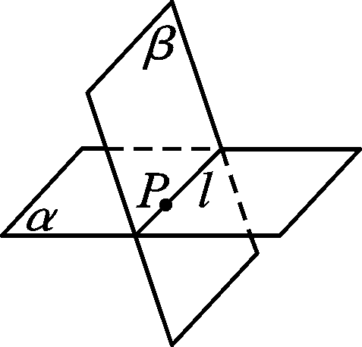 | P∈α，且P∈β⇒α∩β＝l，且P∈l | 判定两平面相交；判定点在直线上
（2）基本事实1与2的推论
推论 | 文字语言 | 图形语言 | 符号语言
推论1 | 经过一条直线和这条直线外一点，有且只有一个_____ | 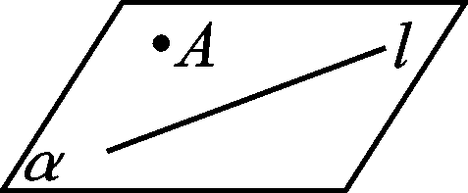 | A∉l⇒有且只有一个平面α，使A∈α，l⊂α
推论2 | 经过_________，有且只有一个平面 | 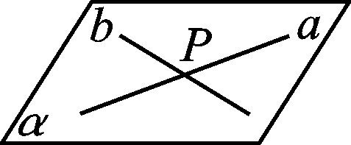 | a∩b＝P⇒有且只有一个平面α，使a⊂α，b⊂α
推论3 | 经过_________，有且只有一个平面 | 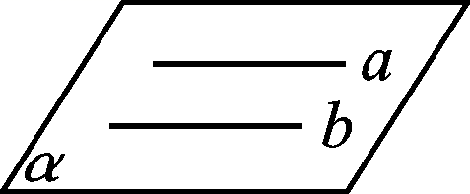 | a∥b⇒有且只有一个平面α，使a⊂α，b⊂α

【答案】 不在一条直线上 两个点 公共点 平面 两条相交直线 两条平行直线
【难度】0.94
【知识点】平面的基本性质及辨析、点（线）确定的平面数量问题
【分析】平面的基本性质概念填空
【详解】略
7. 空间点、直线、平面之间的位置关系
（1）空间中直线与直线的位置关系
位置关系 |  | 共面情况 | 公共点个数
共面  直线 | 相交直线 | 在同一个平面内 | 1
 | 平行直线 | 在同一个平面内 | 0
异面直线 |  | 不同在任何一个平面内 | 0
（2）空间中直线与平面的位置关系
位置  关系 | 直线在  平面内 | 直线与  平面相交 | 直线与  平面平行
公共点个数 | 无数个 | 1 | 0
图形表示 | 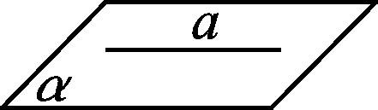 | 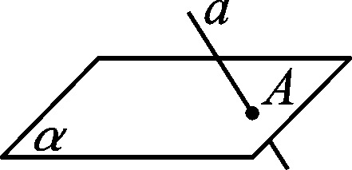 | 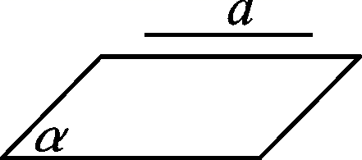
当直线与平面相交或平行时，直线不在平面内，也称为直线在平面外.
（3）空间中平面与平面的位置关系
位置关系 | 两个平面相交 | 两个平面平行
公共点个数 | 有一条公共直线 | 0
符号表示 | α∩β＝a | α∥β
图形表示 | 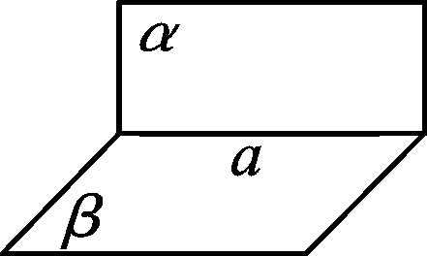 | 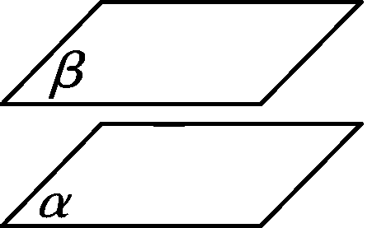
[注意]
（1）唯一性定理
①过直线外一点有且只有一条直线与已知直线平行.
②过直线外一点有且只有一个平面与已知直线垂直.
③过平面外一点有且只有一个平面与已知平面平行.
④过平面外一点有且只有一条直线与已知平面垂直.
（2）异面直线的两个常用判定
①与一个平面相交的直线和这个平面内不经过交点的直线是异面直线.
②分别在两个平行平面内的直线平行或异面.
6．直线与直线平行
（1）基本事实4
文字语言 | 平行于同一条直线的两条直线平行.
图形语言 | 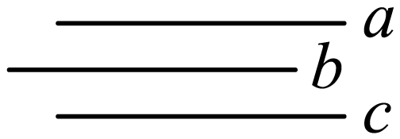
符号语言 | $$\left.\begin{aligned}a//b \\ b//c\end{aligned}\right\}⇒a//c$$.
说明 | 基本事实4表明了平行线的传递性.
（2）等角定理
文字语言 | 如果空间中两个角的两条边分别______，那么这两个角________
图形语言 | 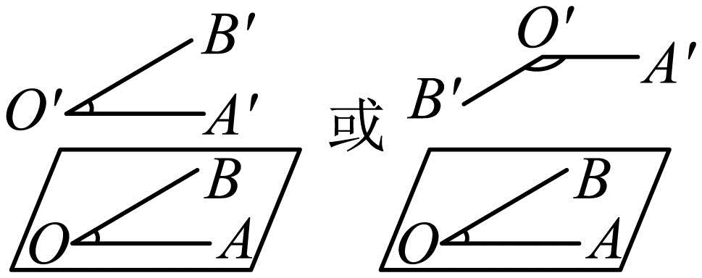
符号语言 | OA∥O′A′，OB∥O′B′⇒∠AOB＝∠A′O′B′或∠AOB＋∠A′O′B′＝180°.

【答案】 对应平行 相等或互补
【难度】0.94
【知识点】等角定理及其辨析
【分析】根据等角定理的内容填空即可.
【详解】根据等角定理可知：如果空间中两个角的两条边分别对应平行，那么这两个角相等或互补.
故答案为：对应平行；相等或互补.
7．直线与平面平行
（1）判定定理
文字语言 | 如果平面外一条直线与________的一条直线平行，那么该直线与此平面平行.
图形语言 | 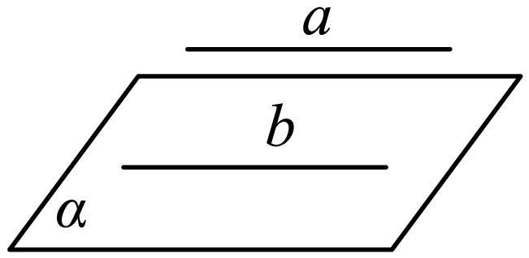
符号语言 | a⊄α，b⊂α，a∥b⇒a∥α.
（2）性质定理
文字语言 | 一条直线与一个平面平行，如果过该直线的平面与此平面______，那么该直线与______平行.
图形语言 | 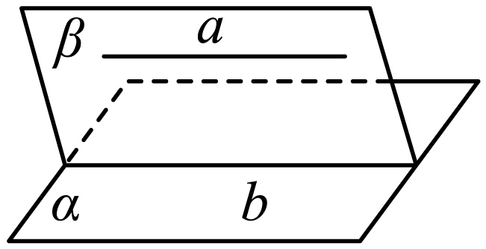
符号语言 | a∥α，a⊂β，α∩β＝b⇒a∥b.

【答案】 此平面内 相交 交线
【难度】0.94
【知识点】判断线面平行、线面平行的性质
【分析】根据线面平行的判定和性质即可求解.
【详解】线面平行的判定：如果平面外一条直线与此平面内的一条直线平行，那么该直线与此平面平行.
线面平行的性质：一条直线与一个平面平行，如果过该直线的平面与此平面相交，那么该直线与交线平行.
故答案为：此平面内；相交；交线.
8．平面与平面平行
（1）判定定理
文字语言 | 如果一个平面内的两条________与另一个平面平行，那么这两个平面平行.
图形语言 | 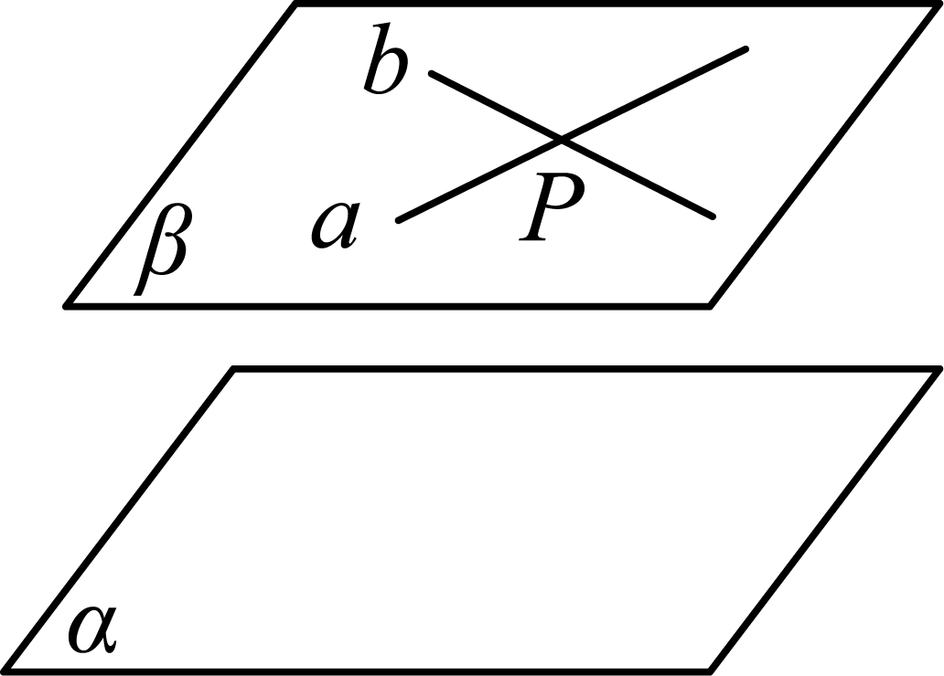
符号语言 | a⊂β，b⊂β，a∩b＝P，且a∥α，b∥α⇒β∥α.
（2）性质定理
文字语言 | 两个平面平行，如果另一个平面与这两个平面相交，那么两条交线平行.
图形语言 | 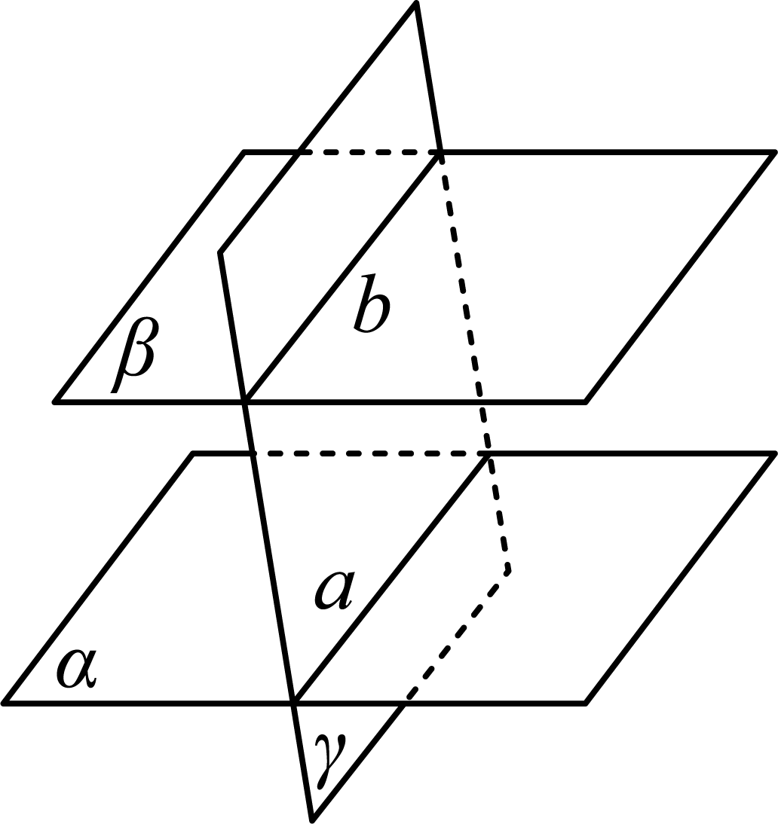
符号语言 | α∥β，α∩γ＝a，β∩γ＝b⇒a∥b.
[注意]
平面与平面平行其他常用判定、性质
（1）如果一个平面内有两条相交直线分别平行于另一个平面内的两条相交直线，则这两个平面平行.
（2）平行于同一个平面的两个平面平行.
（3）垂直于同一条直线的两个平面平行.
（4）如果两个平面平行，那么其中一个平面内的直线平行于另一个平面.
（5）如果一条直线垂直于两个平行平面中的一个平面，那么它也垂直于另一个平面.
【答案】相交直线
【难度】0.94
【知识点】判断面面平行
【分析】根据面面平行判定定理即可求解.
【详解】如果一个平面内的两条相交直线与另一个平面平行，那么这两个平面平行.
故答案为：相交直线.
9．直线与直线垂直
（1）异面直线所成角：如图，已知两条异面直线$$a,b$$，经过空间任一点$$O$$分别作直线$$a^{′}∥a$$，$$b^{′}∥b$$，我们把直线_________叫做异面直线$$a$$与$$b$$所成的角（或夹角）.
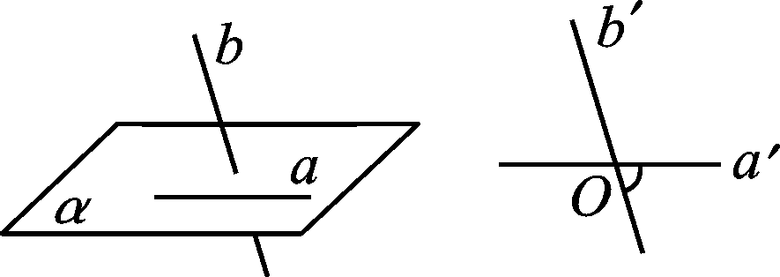
（2）异面直线垂直的定义：如果两条异面直线所成的角是直角，那么我们就说这两条异面直线_______. 直线$$a$$与直线$$b$$垂直，记作_______. 异面直线所成角的范围是_______；空间两条直线所成角的范围是_______.
【答案】 $$a^{′}$$与$$b^{′}$$所成的角 互相垂直 $$a⊥b$$ $$\left(0°,90°\right]$$ $$\left[0°,90°\right]$$
【难度】0.94
【知识点】异面直线所成的角的概念及辨析
【分析】略
【详解】略
10．直线与平面垂直
（1）定义
一般地，如果直线l与平面α内的_____直线都垂直，我们就说直线l与平面α互相垂直，记作l⊥α. 直线l叫做平面α的_____，平面α叫做直线l的______. 直线与平面垂直时，它们唯一的公共点P叫做_____. 过一点垂直于已知平面的直线__________
（2）判定定理
文字语言 | 如果一条直线与一个平面内的______直线垂直，那么该直线与此平面垂直.
图形语言 | 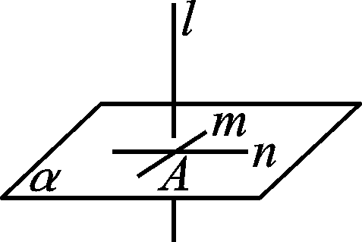
符号语言 | $$l⊥m，l⊥n，m⊂α，n⊂α，m∩n=A⇒l⊥α$$.
（3）直线与平面所成角
平面的一条斜线和它在平面上的______所成的角叫做这条直线和这个平面所成的角. 直线与平面所成角$$θ$$的范围是_______.
（4）性质定理
文字语言 | 垂直于同一个平面的两条直线平行.
图形语言 | 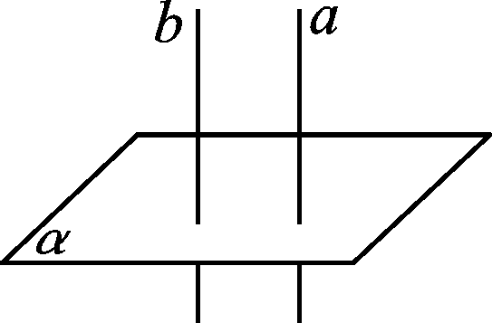
符号语言 | $$a⊥α，b⊥α⇒a\text{//}b.$$
（5）空间距离
①点到平面的距离：过一点作垂直于已知平面的直线，则该点与垂足间的线段，叫做这个点到该平面的_____，垂线段的长度叫做这个点到该平面的_____.
②直线到平面的距离：一条直线与一个平面平行时，这条直线上______到这个平面的距离，叫做这条直线到这个平面的距离.
③两个平行平面间的距离：如果两个平面平行，那么其中一个平面内的任意一点到另一个平面的距离都______，我们把它叫做这两个平行平面间的距离.
【答案】 任意一条 垂线 垂面 垂足 有且只有一条 两条相交 射影 $$0°≤θ≤90°$$ 垂线段 距离 任意一点 相等
【难度】0.94
【知识点】判断线面是否垂直、线面距离的概念及性质、面面距离的概念及性质、线面角的概念及辨析
【分析】直线与平面垂直概念填空.
【详解】略
11．平面与平面垂直
（1）二面角
从一条直线出发的_____所组成的图形叫做二面角. 以二面角的棱上任一点为端点，在两个半平面内分别作______的两条射线，这两条射线所成的角叫做二面角的_____，二面角的大小可以用它的平面角度量. 二面角的范围是________.
（2）判定定理
文字语言 | 如果一个平面过另一个平面的____，那么这两个平面垂直.
图形语言 | 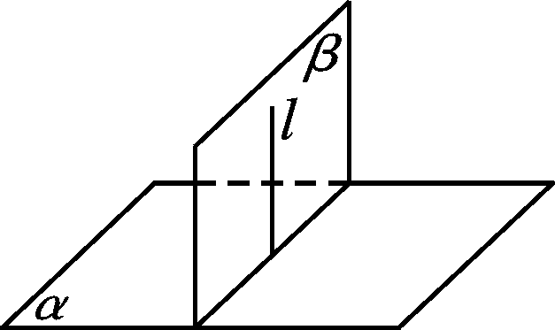
符号语言 | l⊥α，l⊂β⇒α⊥β.
（3）性质定理
文字语言 | 两个平面垂直，如果一个平面内有一直线垂直于这两个平面的交线，那么这条直线与另一个平面垂直.
图形语言 | 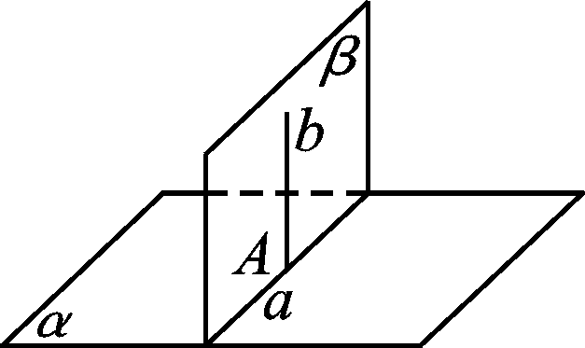
符号语言 | α⊥β，α∩β＝a，b⊂β，b⊥a⇒b⊥α.
[注意] 垂直、平行关系的相互转化
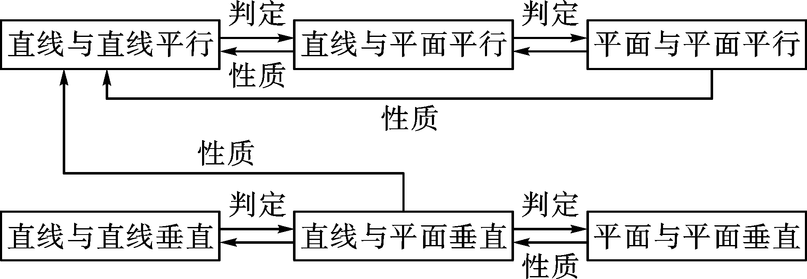
【答案】 两个半平面 垂直于棱 平面角 [0°，180°] 垂线
【难度】0.94
【知识点】证明面面垂直、二面角的概念及辨析、面面垂直证线面垂直
【分析】平面与平面垂直概念填空.
【详解】略

